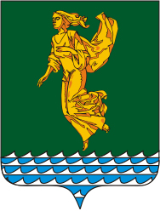
Иркутская область
ДУМА
Ангарского городского округа
третьего созыва 2025-2030 гг.

РЕШЕНИЕ

23.12.2025 № 32-08/03рД

⌐ ¬
Об установлении границ территории, на которой осуществляется территориальное общественное самоуправление территориальным общественным самоуправлением Ангарского городского округа «Север 92»

В соответствии с Федеральным законом от 20.03.2025 года № 33-ФЗ «Об общих принципах организации местного самоуправления в единой системе публичной власти», Уставом Ангарского городского округа, Положением о территориальном общественном самоуправлении в Ангарском городском округе, утвержденным решением Думы Ангарского городского округа от 29.08.2017 года № 321-39/01рД, учитывая заявление Мерцаловой Е.Ю. от 01.12.2025 года «Об установлении границ территории территориального общественного самоуправления Ангарского городского округа «Север 92», Дума Ангарского городского округа

РЕШИЛА:

1. Установить границы территории, на которой осуществляется территориальное общественное самоуправление территориальным общественным самоуправлением Ангарского городского округа «Север 92», в пределах следующих территорий проживания граждан: жилые дома № 11, 12, 13, 14, 15, 17, 18, 19 в пределах квартала 92 города Ангарска, за исключением улично-дорожной сети, а также объектов образовательного, культурно-бытового, социального и коммерческого назначения и объектов электросетевого хозяйства.
2. Утвердить схему территории, на которой осуществляется территориальное общественное самоуправление территориальным общественным самоуправлением Ангарского городского округа «Север 92» (приложение № 1 к настоящему решению).
3. Настоящее решение вступает в силу после его официального опубликования.
4. Опубликовать настоящее решение в газете «Ангарские ведомости».

Председатель Думы
Ангарского городского округа А.А. Городской

Мэр Ангарского городского округа С.А. Петров

Приложение №1
к решению Думы
Ангарского городского округа
от 23.12.2025
№ 32-08/03рД

Схема границ территории, на которой осуществляется территориальное общественное самоуправление территориальным общественным самоуправлением Ангарского городского округа «Север 92»

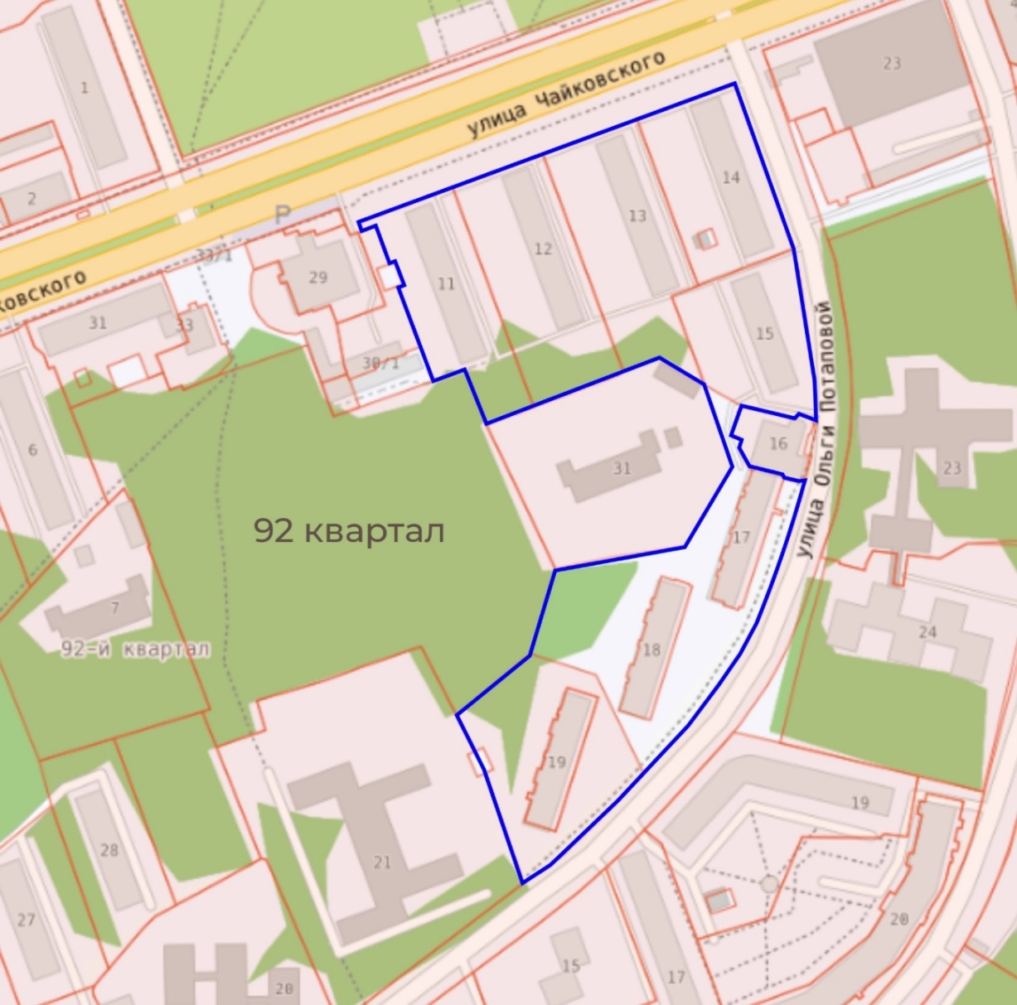

* – границы территории, на которой осуществляется территориальное общественное самоуправление территориальным общественным самоуправлением Ангарского городского округа «Север 92».

Председатель Думы
Ангарского городского округа А.А. Городской

Мэр Ангарского городского округа С.А. Петров

